Муниципальное бюджетное учреждение дополнительного образования

«Детская музыкальная школа»

г.Усолье-Сибирское

Научно - исследовательская работа
«Музыка и физика»
ученицы 5 класса Бельковой Софьи.

Руководитель: преподаватель Попова Алина Георгиевна

г.Усолье-Сибирское

2017 г.

1Введение………………………………………………………………………………………3
2 источник звука…………………………………………………………………………....3
3 музыкальный звук. Физический принцип работы музыкальных инструментов………………………………………………………………………………..5
4 Характеристики музыкального звука…………………………………………..7
5 Заключение…………………………………………………………………………….…..9
список использованной литературы…………………………………………….10
Список источников информации…………………………………………………10

1 Введение
Человек живёт в мире звуков. Мы слышим такие естественные звуки как пение птиц и шум ветра. Нам слышны шумы работающих машин и механизмов,
человеческая речь и звуки музыки.
Слова и звуки... звуки и слова,
В них жизни, полной жизни выраженье,
Все, что вмещают сердце, голова
И человека грудь,- все проявленья
Природы и Творца, на небесах
И на земле что зримо и незримо,
Вся цепь существ, от тли до херувима,
Все оживает в звуках и словах.
Слушая музыку, я всегда задумывалась над вопросами: как инструменты воспроизводят звуки и почему при исполнении одной и той же мелодии на разных инструментах, она звучит по-разному. Разобраться в этих вопросах, я думаю, поможет физика.
Звук является средством передачи и приёма информации. Звуковая информация сопровождает человека на протяжении всей его жизни, поэтому получение знаний и исследование физики звука сохранили свою актуальность. Например, без знаний свойств звука не возможно изготовление качественных источников звука в акустических системах. Люди, используя знания о свойствах звука, создают различного рода звукоизоляции. Знания о звуке нашли широкое применение в исследованиях в различных областях науки. Большое влияние на человека, его настроение оказывает музыка. Очень давно люди научились находить приятные сочетания звуков и на их основе создавать музыкальные мелодии. Уже в глубокой древности люди стали изготавливать музыкальные инструменты, издающие ласкающие слух звуки.
Целью своей работы я поставила исследовать физическую природу музыкального звука. В задачи исследования входило:
1 Выяснить, что является источником звука.
2 Каким образом звук передаётся к человеку.
3 Какими свойствами обладает звук.
4 Установить физический принцип работы музыкальных инструментов.
Гипотеза: физика звука и музыка тесно взаимосвязаны, физику звука можно объяснить при помощи музыкальных инструментов и музыкальный звук при
помощи физики.

2 Источник звука

Услышав какой-то звук, мы обычно можем установить, что он дошел до нас от какого-то источника. Что же является источником звука? Известно, что при настройке инструментов используют камертон, как источник чистого звука. Если около звучащего камертона подвесить лёгкий шарик, то можно заметить, что он начинает отскакивать, следовательно «ножки» камертона вибрируют, то есть производят быстрые колебательные движения и таким образом отталкивают шарик. Ещё Г. Галилей обнаружил, что звучащее тело испытывает колебания.

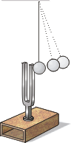

Рассмотрим другие источники звука:
Человеческий голос звучит благодаря колебаниям голосовых связок.

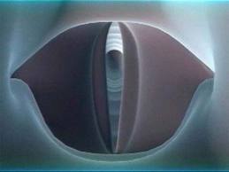

Если звук исходит от репродуктора или телефона, то в них колеблется мембрана.
Исходя из этого можно сделать следующий вывод: при изучении любого источника звука, мы всегда найдём в нём что-то колеблющееся.
Если прижать к столу длинную стальную линейку, при этом свободный конец линейки должен выступать от стола на какую-то длину, отвести свободный конец линейки вниз и отпустить, линейка начнёт совершать колебательные движения. Если от стола будет выступать большая часть линейки, то звуки не будут слышны, но если свободный конец линейки сделать короче, то колеблющаяся пластина начнёт издавать звук.

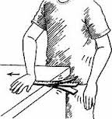

От сюда следует, что не каждое колеблющееся тело является источником звука. Также очевидно что, более длинный конец линейки совершает меньшее количество колебательных движений, чем короткий, значит, звук слышится при определённой частоте колебаний, совершаемых в данном случае линейкой. Ощущение звука создаётся только при совершении линейкой около 20 колебаний в секунду. Опыт показывает, что для органа слуха человека
звуковыми являются колебания, которые происходят с частотами от 16 до 20 000 в секунду. Колебания, происходящие с частотой более 20 000в сек. называют
ультразвуком, а с частотой мене 20в сек.- инфразвуком. Ультразвук воспринимают некоторые животные: дельфин, летучая мышь, кит. Человек использует ультразвук и эхо в гидролокации, медицине. Пример инфразвука: громовые разряды, орудийные выстрелы.
Но как звук доходит до нас? Очевидно, через воздух, который разделяет ухо и источник звука. В IV в. до н. э. Аристотель первый объяснил, как распространяется звук в воздухе, он сказал, что звучащее тело вызывает сжатие и разряжение воздуха вокруг вибрирующего предмета. То есть колеблющееся тело образует вокруг себя области высокого и низкого давления, поочерёдно меняющиеся с определённой частотой. Они называются звуковой волной. О том,
как распространяется звуковая волна можно представить, если вспомнить расходящиеся по воде волны от брошенного камня.
То, что воздух является проводником звука, было доказано опытом Роберта Бойля в 1660 году. Если звучащее тело, например электрический звонок, поставить под колокол воздушного насоса, то по мере откачивания из него воздуха – звук будет ослабевать, и наконец, когда под колоколом образуется вакуум, то звук прекратиться.
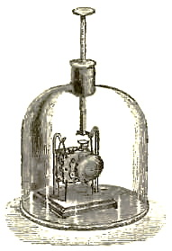
Ощущение звука вызывается звуковыми волнами, достигающими органа слуха - уха. Важнейшая часть этого органа - барабанная перепонка, пришедшая к ней волна, вызывает вынужденные колебания барабанной перепонки с частотой колебаний в волне. Звуковые колебания или волны передаются также жидкостями и твердыми телами. Отмечено что чем больше плотность среды, передающей звук, тем быстрее он распространяется. От сюда вывод: для распространения звука необходимо наличие упругой среды.

3 Музыкальный звук. Физический принцип работы музыкальных инструментов.
Звуки бывают разные. Те, что создают постоянный фон, не организованные в стройную систему, не связанные между собой, и те, что обладают особыми свойствами: чистые, звонкие, определённой высоты, обладающие смысловой выразительностью – звуки музыкальные. Их создают музыкальные инструменты. Желание человека располагать большим выбором музыкальных голосов и вызвало к жизни многообразие инструментов. Музыкальные инструменты по принципу воспроизведения звука можно разделить на следующие группы и подгруппы: 1 Струнные инструменты, они создают звук вследствие возбуждения колебания струны. Колеблющаяся струна то уплотняет, то разряжает воздух, а эти воздействия благодаря упругости воздуха передаются дальше в пространство от слоя к слою, то есть возникают упругие звуковые волны. 1.1 Струнные щипковые: гитара, арфа, балалайка и другие.
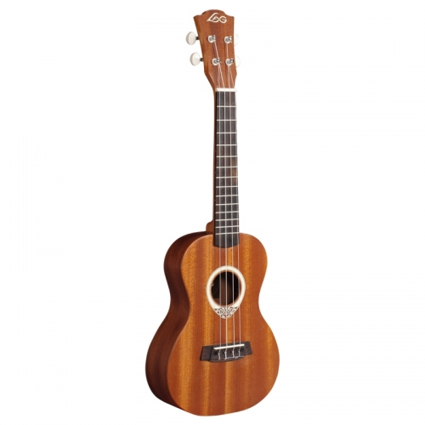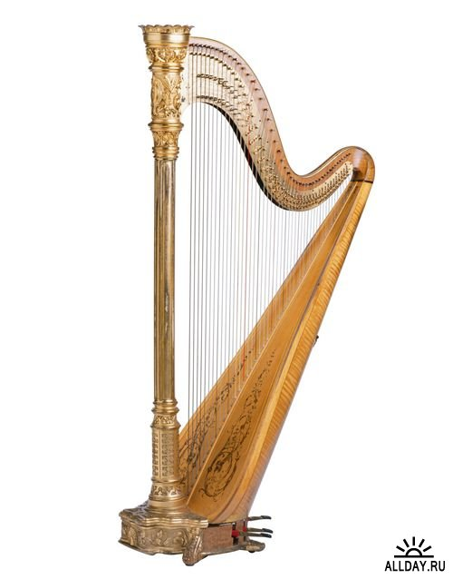
1.2 Струнные смычковые: скрипка: виолончель, контрабас и другие.
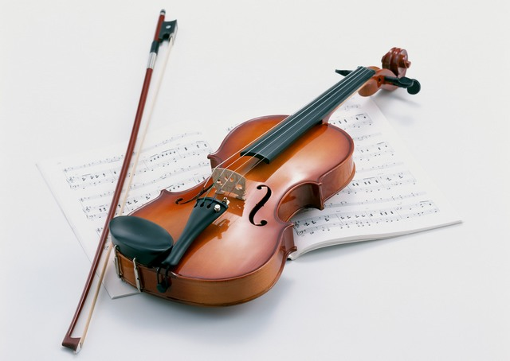
2 Духовые музыкальные инструменты издают звук при создании колебаний воздушного столба. При вдувании порции воздуха, в трубах создаются области сгущения и области разряжения воздуха, быстро распространяющиеся туда и обратно. 2.1 Медные духовые: труба, корнет, тромбон.
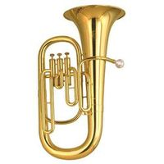
2.2 Язычковые музыкальные инструменты: аккордеон, баян, гармонь. 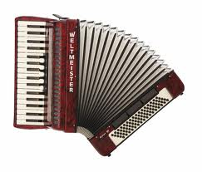
2.3 Деревянные духовые инструменты: флейта, гобой, фагот.
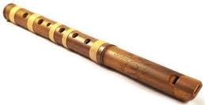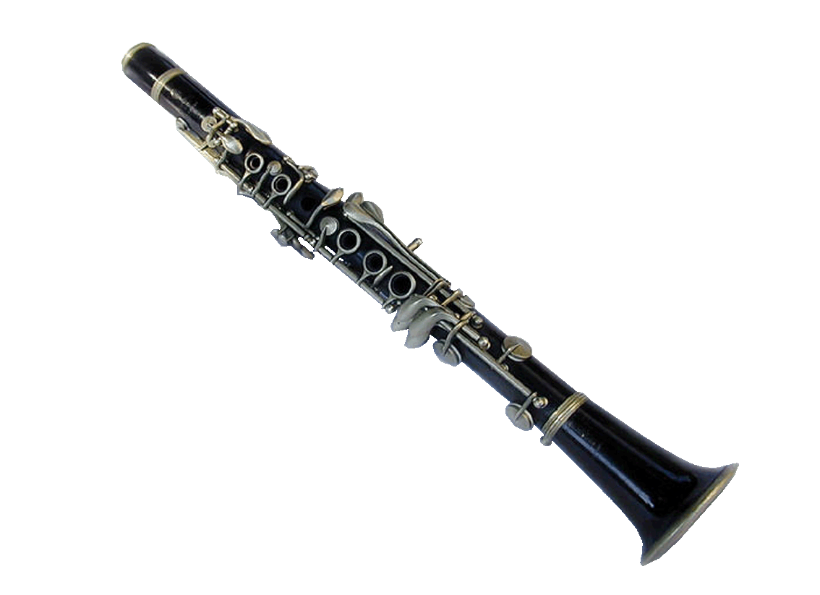
3 Клавишные музыкальные инструменты: 3.1 Клавишные духовые: орган, баян, гармонь издают звук при создании колебаний воздушного столба.
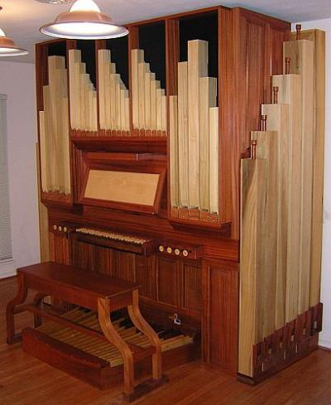
3.2 Клавишные струнные: фортепиано, рояль, клавесин создают звук вследствие возбуждения колебания струны.
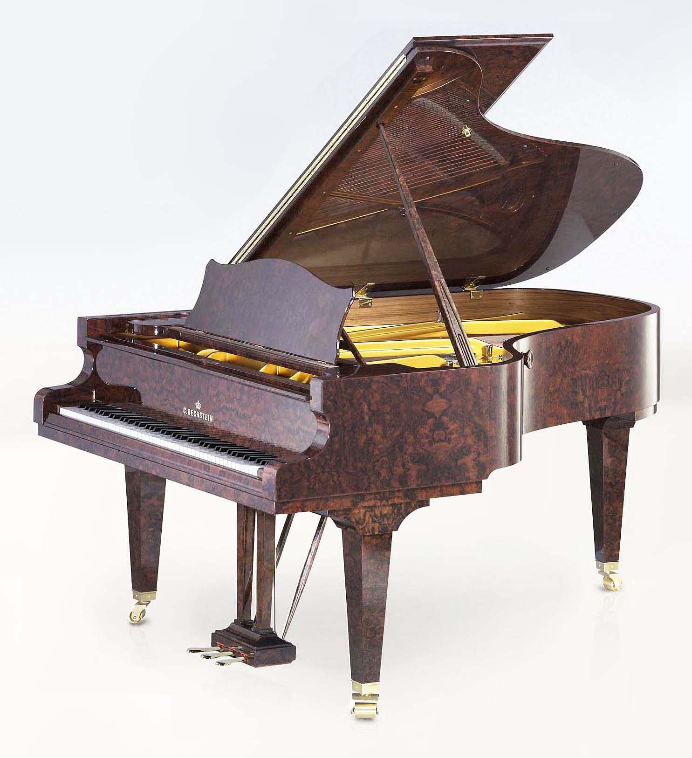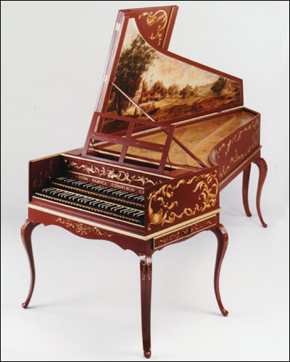
4 Ударные инструменты издают звук при возбуждении колебаний мембраны или вибрацией самого корпуса при ударе. 4.1 Мембранные ударные инструменты: барабан, бубен.
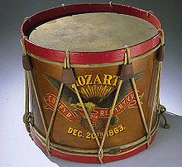
4.2 Самозвучащие ударные инструменты: тарелки, колокольчик.
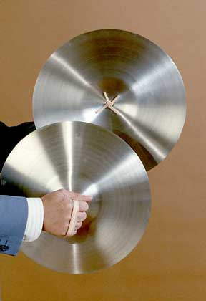

4 Характеристики звука.

Для того чтобы понять характеристику и качество звука я решила обратиться за помощью к фортепиано.
Но сначала хотелось бы рассказать краткую историческую справку.
Имя создателя фортепьяно малоизвестно. Бартоломео Кристофори служил смотрителем музея музыкальных инструментов во Флоренции. Всю жизнь он провел среди клавесинов и клавикордов и непрерывно думал об их улучшении. Кристофори решил не дергать за струны, как в клавесине, а ударять по струнам молоточками как в древних цимбалах. Талантливый мастер дал имя своему изобретению «Клавицембалы с тихим и громким звуком". Так в 1709г появился "тихогром" - "фортепьяно". Молоточковое фортепьяно благословили Бах, Моцарт, Бетховен. Мощность звука, богатство интонации открыли ему дорогу к широкой публике. Людям пришелся по вкусу прекрасный, неслыханный прежде звонко раскатистый голос, который то гремел громом, то затихал до тончайшего пианиссимо. Музыкальные мастера совершенствовали творение Кристофори. Сколько коллективных усилий соединила в себе современная фортепьянная механика! Ныне она отточена до мельчайших деталей. Почти неуловимые нюансы ударов по клавишам нынешний рояль в полной сохранности передает струнам.
Музыкальные звуки различаются по интенсивности или громкости, по высоте, тембру, длительности и силе звучания.
4.1 Громкость звука определяется амплитудой колебаний – отклонением струны от её первоначального расположения. Ударяя с разными усилиями по одной и той же клавише можно извлечь звуки различной громкости. Это объясняется тем, что при различной силе удара молоточка, струна совершает колебания с разной амплитудой. Единицей измерения громкости дБ (децибелы)
4.2 Тональность или высота звука. Нажмём крайнюю левую клавишу инструмента, мы слышим очень низкий звук, а если нажмём крайнюю правую-
очень высокий звук. При продвижении вправо по клавиатуре, или как говорят музыканты, вверх возникает ощущение пространственного восхождения. Это обусловлено разной длиной струн инструмента: слева длиннее, справа короче,
кроме того, струны, издающие низкие звуки толстые и обвитые канителью, а струны, издающие высокие звуки - тонкие. От длины и массы струны зависит высота звука, а высота звука - это частота её колебаний, то есть чем короче и тоньше струна, тем количество колебаний в единицу времени больше и наоборот. Например, для физиков стандартной высотой тона является «ДО» первой октавы-256 колебаний в сек.
4.3 Тембр звука. Тембр звука был объяснён только в 1862г, когда немецкий физик Герман фон Гельмгольц (1821-1894) установил, что тембр звука зависит от числа и относительных интенсивностей обертонов, возбуждаемых звучащим телом. Звук, издаваемый камертоном, или другим гармонически колеблющимся телом называют тоном, звуки от других источников - музыкальных инструментов, голоса людей представляют смесь гармонических колебаний разных частот. Струна или столб воздуха могут колебаться как единое целое и в тоже время отдельными участками. Таким образом, издаваемые ими звуки могут представлять сочетания основных тонов и обертонов. Составляющая наибольшего периода, то есть наименьшей частоты называется основным тоном, она определяет высоту сложного звука. Остальные составляющие сложного звука называются обертонами. Обертон – колебания разных наборов частот и амплитуд. Количество и качество обертонов зависит от длины, толщины и материала струны, от длины и среднего размера инструмента от материала из которого он сделан, а также и формы инструмента.
4.4 Длительность звука. Если быстро ударить пальцем по клавише, получиться отрывистый звук. Если же нажать на клавишу и держать, то звук получиться более долгий, постепенно угасающий. Длительность звучания зависит от продолжительности колебаний струны. В музыке различают относительную продолжительность данного звука по сравнению с другими. В нотном письме она обозначается следующими значками:

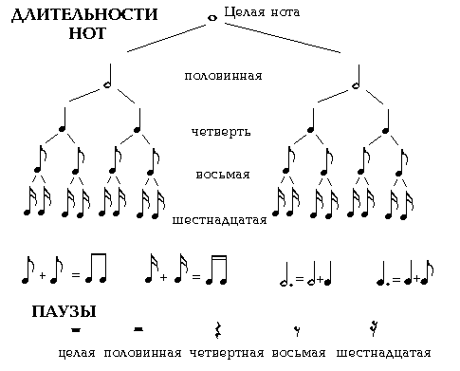
И абсолютную продолжительность, которую устанавливает темп, то есть скорость звучания музыкального произведения (быстро, умеренно, медленно и т.д.).
4.5 Резонанс. Тело, колеблющееся с определённой частотой, может вызвать колебание другого тела (резонатора), которому свойственна эта частота. При совпадении частот колебаний двух тел происходит резкое увеличение амплитуды колебаний первого тела. Это явление называется резонансом. Резонанс немаловажен и в музыкальном исполнении. Резонатором музыкальных инструментов являются их корпуса.
4.6 Отражение звука. Отражение звуковых волн от препятствий относится к числу очень распространенных явлений. Хорошо всем известно эхо, которое
создаётся отражением звуковых волн от зданий, холмов, леса, гор. Если до нас доходят звуковые волны, последовательно отразившиеся от ряда препятствий, то получается многократное эхо. Это свойство звука также нашло применение в музыке.

5 Заключение.

Исходя из полученных знаний о физике звука, можно сделать следующие выводы:
1 Любой звук, в том числе и музыкальный, является результатом быстрых колебаний тел.
2 Звук распространяется в виде волн.
3 Для распространения звука необходимо наличие упругой среды.
4 Человек слышит звуки, издаваемые вибрирующими телами с частотой колебаний 16Гц – 20 000Гц.
5 Свойства музыкальных звуков зависит:
-от характера колебаний, производимых струнами или воздушными столбами;
-от формы музыкальных инструментов;
-от материала, из которого сделан музыкальный инструмент.

Список использованной литературы.

1. Перышкин А.В., Гутник Е.М. «Физика» «Дрофа» 2007
2. Жданов Л.С., Жданов Г. Л., «Физика для средних специальных учебных заведений» «Наука», 1987.
3. Осовицкая З.Е., КазариноваА.С., «Музыкальная литература». «Музыка», 2004
4. Вахромеева Т.А. «Справочник по музыкальной грамоте и сольфеджио» «Музыка», 2004

Список использованных источников информации:

1. Материалы из интернета сайт images.jandex.ru

